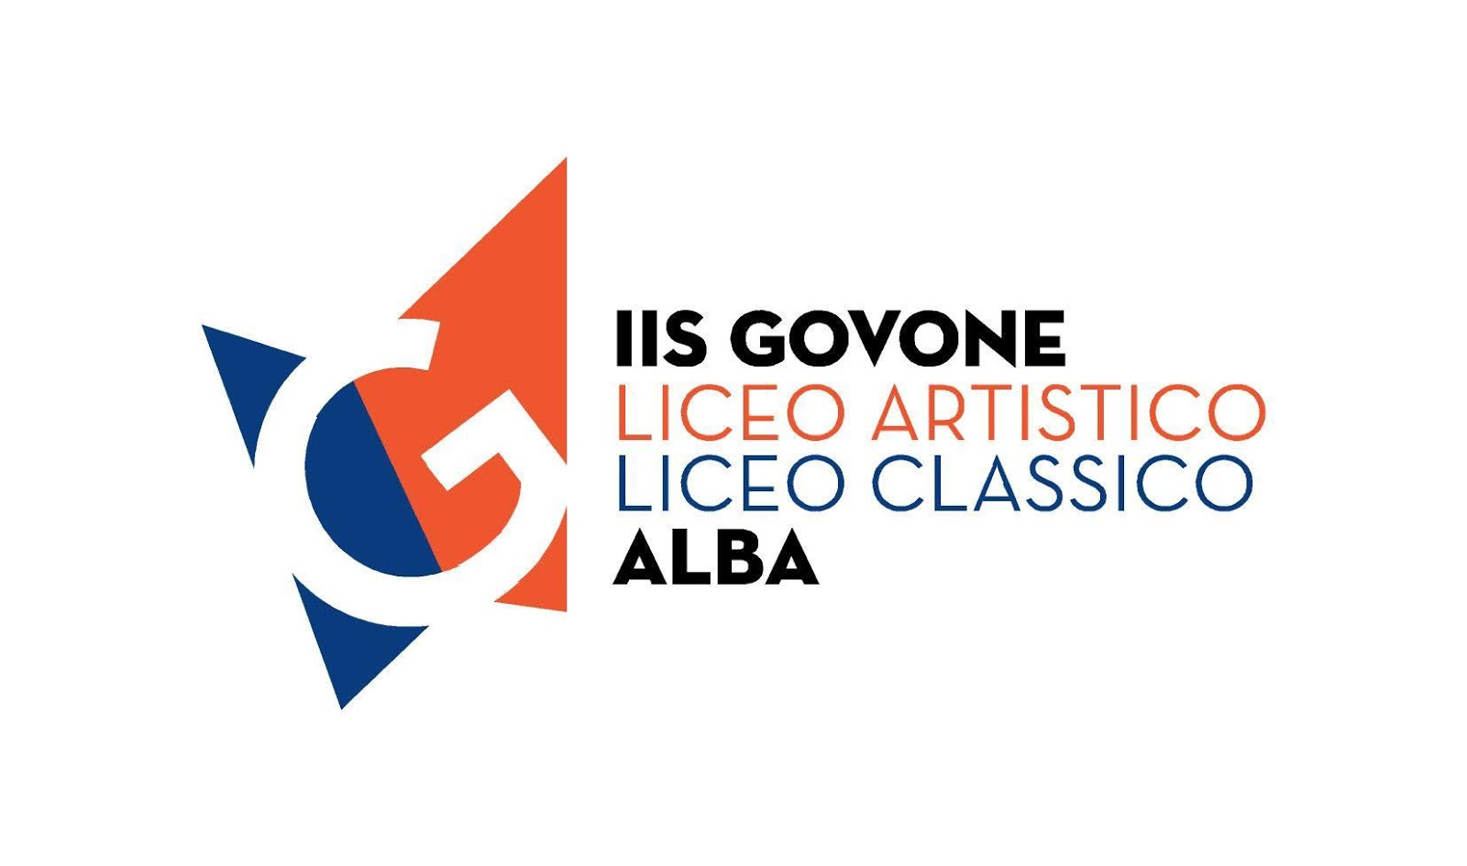 | Ministero della Pubblica Istruzione  ISTITUTO ISTRUZIONE SUPERIORE  "G. GOVONE"  LICEO CLASSICO - LICEO ARTISTICO ALBA  Via Teobaldo Calissano n. 8 - 12051 ALBA (CN)  Tel. 0173 440152 - Fax 0173 228286 | F  Compiti e letture  per le vacanze estive  a.s. 2018/2019  Classe: IA  Materia: inglese  Insegnante:Barbero Luisa Maria  Liceo Artistico

1) Ripassare il lessico e la grammatica delle unità 1-2-3-4-5-6 del libro di testo Beyond Together.

2) Memorizzare la tabella dei verbi irregolari

Tutte le attività assegnate saranno controllate ed oggetto di verifica ad inizio dell’anno scolastico.
Le verifiche orali di inizio anno scolastico verteranno sulle letture assegnate.

3) Gli studenti dovranno acquistare il libro: J. Harmer, New Get up and go 1, Europass, ISBN 978-88-416-4365-5, € 9,70 e svolgere tutte le unità TRANNE:
- pag. 33 Past Continuous ( sì i Demonstrative Adjectives and Pronouns)
- pag. 34 n. 9-10
- pagg. 39-40
- pag. 42 n. 9-10
- pagg. 55-56-57-58

4) La lettura di Dracula (parte finale del libro delle vacanze) sarà oggetto di verifica e interrogazione a settembre.

5) Per migliorare l'ascolto e la pronuncia si consiglia di accedere ai siti:
- Canale Youtube di Anglophenia, ripassare i video già guardati e vederne altri
- British Council Learn English Kids, guardare video (short stories) e scegliere autonomamente giochi e attività da svolgere
- www.bbc.co.uk general six minutes, BBC Learning English 6 minutes,

6) Si richiedono tre testi sui seguenti temi:
- My holidays (100 words)
- A nice day with a friend/ some friends (100 words)
- My routine during summer holidays (100 words)

7) Gli studenti promossi con debito formativo e/o studio individuale dovranno inoltre completare gli esercizi non ancora svolti delle unità sul libro Beyong Together 1-2-3-4-5-6, guardare i seguenti tre video tratti da British Council Learning Kids, stamparne il testo e saperlo raccontare.
https://learnenglishkids.britishcouncil.org/short-stories/robin-hood
https://learnenglishkids.britishcouncil.org/short-stories/florence-nightingale
https://learnenglishkids.britishcouncil.org/short-stories/william-shakespeare

Tutte le attività assegnate saranno controllate ed oggetto di verifica ad inizio dell’anno scolastico.
Le verifiche orali di inizio anno scolastico verteranno sulle letture assegnate.

Alba, 07 giugno 2019 L’insegnante,

